Управление образования Администрации

города Глазова

Проект

Гармония золотого сечения

|  |  |
| --- | --- |
|  | Пантелеймонова  София Петровна  Ученица 9 «а» класса  МБОУ «Гимназия №6» |
|  | Руководитель: Дементьева  Ирина Сергеевна,  учитель математики  МБОУ «Гимназия №6» |

Глазов 2022

Содержание

Введение...................................................................................................................3

Глава 1. Золотое сечение …………………………………………………………5

* 1. Геометрическая пропорция………………………………………………5
  2. Второе золотое сечение…………………………………………………..6
  3. Золотой треугольник (пентаграмма)…………………………………….7
  4. История золотого сечения………………………………………………..8
  5. Ряд Фибоначчи…………………………………………………………….9
  6. Принципы формообразования в природе………………………………10
  7. Тело человека и золотое сечение………………………………………..12
  8. Золотое сечение в архитектуре и живописи……………………………14
  9. Золотое сечение в музыке……………………………………………….17

Глава 2. Додекаэдр – один из пяти возможных правильных многогранников..18

2.1. Додекаэдр………………………………………………………………..18

2.2. Геометрические свойства………………………………………………19

Заключение……………………………………………………………………….21

Литература……………………………………………………………………….22

Приложения……………………………………………………………………...23

**Введение**

Людей с давних времён волновал вопрос, подчиняются ли такие неуловимые вещи как красота и гармония каким-либо математическим расчётам. Конечно, все законы красоты невозможно вместить в несколько формул, но, изучая математику, мы можем открыть некоторые слагаемые прекрасного — золотое сечение.

О золотом сечении знали еще в древнем Египте и Вавилоне, в Индии и Китае. Великий Пифагор создал тайную школу, где изучалась мистическая суть «золотого сечения». Евклид применил его, создавая свою геометрию, а Фидий — свои бессмертные скульптуры. Платон рассказывал, что Вселенная устроена согласно «золотому сечению». Аристотель нашел соответствие «золотого сечения» этическому закону. Высшую гармонию «золотого сечения» будут проповедовать Леонардо да Винчи и Микеланджело, ведь красота и «золотое сечение» — это одно и то же. Странная, загадочная, необъяснимая вещь — эта божественная пропорция мистическим образом сопутствует всему живому. Неживая природа не знает, что такое «золотое сечение». Но вы непременно увидите эту пропорцию и в изгибах морских раковин, и в форме цветов, и в облике жуков, и в красивом человеческом теле. Всё живое и всё красивое — всё подчиняется божественному закону, имя которому — «золотое сечение». Так что же такое «золотое сечение»? Что это за идеальное, божественное сочетание? Может быть это закон красоты? Или всё-таки он — мистическая тайна? Научный феномен или этический принцип? Ответ неизвестен до сих пор. Точнее — нет, известен. «Золотое сечение» — это и то, и другое, и третье. Только не по отдельности, а одновременно... И в этом его подлинная загадка, его великая тайна.

Я считаю тему, раскрытую в моей работе, актуальной, поскольку красота и гармония стали важнейшими категориями познания, возможно и его целью, т.к. в конечном итоге художник ищет истину в красоте, а ученый - красоту в истине. Зная правило «золотого сечения» художник, скульптор, строитель может обеспечить многообразие композиционных форм в своих работах.

Цель проекта: познание математических закономерностей в мире, определение значения математики в мировой культуре и дополнение системы знаний представлениями о «Золотом Сечении», как гармонии окружающего мира.

Задачи:

1.Найти нужную литературу по теме.

2.Познакомиться с историей золотого сечения.

3.Рассказать, где встречается золотое сечение в природе, живописи, музыке, архитектуре, показать связь золотого отношения и тела человека.

4. Узнать, что такое додекаэдр, сделать его.

**Глава 1. Золотое сечение**

* 1. **Гармоническая пропорция**

В математике пропорцией называют равенство двух отношений:

a:b=c:d.

Отрезок прямой АВ можно разделить на две части следующими способами:

* на две равные части — АВ:АС=АВ:ВС;
* на две неравные части в любом отношении (такие части пропорции не образуют);
* таким образом, когда АВ:АС=АС:ВС.

Последнее и есть золотое деление (сечение).

Золотое сечение — это такое пропорциональное деление отрезка на неравные части, при котором весь отрезок так относится к большей части, как сама большая часть относится к меньшей, другими словами, меньший отрезок так относится к большему, как больший ко всему:

a:b=b:c или с:b=b:а. *(Приложение 1)*

Практическое знакомство с золотым сечением начинают с деления отрезка прямой в золотой пропорции с помощью циркуля и линейки. Из точки В восставляется перпендикуляр, равный половине АВ. Полученная точка С соединяется линией с точкой А. На полученной линии откладывается отрезок ВС, заканчивающийся точкой D. Отрезок AD переносится на прямую АВ. Полученная при этом точка Е делит отрезок АВ в соотношении золотой пропорции. *(Приложение 2)*

Отрезки золотой пропорции выражаются бесконечной дробью AE=0,618..., если АВ принять за единицу, ВЕ=0,382... Для практических целей часто используют приближенные значения 0,62 и 0,38. Если отрезок АВ принять за 100 частей, то большая часть отрезка равна 62, а меньшая 38 частям.

Свойства золотого сечения описываются уравнением:

x2-x-1=0. Решение этого уравнения *(Приложение 3)*

Свойства золотого сечения создали вокруг этого числа романтический ореол таинственности и чуть ли не мистического поколения. К примеру, в правильной пятиконечной звезде, каждый сегмент делится пересекающим его сегментом в пропорции золотого сечения (т.е. отношение синего отрезка к зелёному, красного к синему, зелёного к фиолетовому, равны 1.618). *(Приложение 4)*

* 1. **Второе золотое сечение**

Болгарский журнал «Отечество» опубликовал статью Цветана Цекова-Карандаша «О втором золотом сечении», которое вытекает из основного сечения и даёт другое отношение 44: 56.

Такая пропорция обнаружена в архитектуре.

Деление осуществляется следующим образом. Отрезок АВ делится в пропорции золотого сечения. Из точки С восставляется перпендикуляр СD. Радиусом АВ находится точка D, которая соединяется с точкой А. Прямой угол АСD делится пополам. Из точки С проводится линия до пересечения с линией AD. Точка Е делит отрезок AD в отношении 56:44. *(Приложение 5)*

На рисунке показано положение линии второго золотого сечения. Она находится посередине между линией золотого сечения и средней линией прямоугольника. *(Приложение 6)*

* 1. **Золотой треугольник (пентаграмма)**

Для нахождения отрезков золотой пропорции восходящего и нисходящего рядов можно пользоваться пентаграммой.

Для построения пентаграммы необходимо построить правильный пятиугольник. Способ его построения разработал немецкий живописец и график Альбрехт Дюрер. Пусть O — центр окружности, A — точка на окружности и Е — середина отрезка ОА. Перпендикуляр к радиусу ОА, восставленный в точке О, пересекается с окружностью в точке D. Пользуясь циркулем, отложим на диаметре отрезок CE=ED. Длина стороны вписанного в окружность правильного пятиугольника равна DC. Откладываем на окружности отрезки DC и получим пять точек для начертания правильного пятиугольника. Соединяем углы пятиугольника через один диагоналями и получаем пентаграмму. Все диагонали пятиугольника делят друг друга на отрезки, связанные между собой золотой пропорцией. *(Приложение 7)*

Каждый конец пятиугольной звезды представляет собой золотой треугольник. Его стороны образуют угол 360 при вершине, а основание, отложенное на боковую сторону, делит её в пропорции золотого сечения.

Проводим прямую АВ. От точки А откладываем на ней три раза отрезок О произвольной величины, через полученную точку Р проводим перпендикуляр к линии АВ, на перпендикуляре вправо и влево от точки Р откладываем отрезки О. Полученные точки d и d1 соединяем прямыми с точкой А. Отрезок dd1 откладываем на линию Ad1, получая точку С. Она разделила линию Ad1 в пропорции золотого сечения. Линиями Ad1 и dd1 пользуются для построения «золотого» прямоугольника. *(Приложение 8)*

* 1. **История золотого сечения.**

Принято считать, что понятие о золотом делении ввёл в научный обиход Пифагор, древнегреческий философ и математик. Есть предположение, что Пифагор своё знание золотого деления позаимствовал у египтян и вавилонян.

И действительно, пропорции пирамиды Хеопса, храмов, предметов быта и украшений из гробницы Тутанхамона свидетельствуют, что египетские мастера пользовались соотношениями золотого деления при их создании. Французский архитектор Ле Корбюзье нашёл, что в рельефе из храма фараона Сети I в Абидосе и в рельефе, изображающем фараона Рамзеса, пропорции фигур соответствуют величинам золотого деления. Зодчий Хесира, изображённый на рельефе деревянной доски из гробницы его имени, держит в руках измерительные инструменты, в которых зафиксированы пропорции золотого деления.

Греки были искусными геометрами. Даже арифметике обучали своих детей при помощи геометрических фигур. Квадрат Пифагора и диагональ этого квадрата были основанием для построения динамических прямоугольников. *(Приложение 9)*

Платон также знал о золотом делении. Пифагореец Тимей в одноимённом диалоге Платона говорит: «Невозможно, чтобы две вещи совершенным образом соединились без третьей, так как между ними должна появиться вещь, которая скрепляла бы их. Это наилучшим образом может выполнить пропорция, ибо если три числа обладают тем свойством, что среднее так относится к меньшему, как большее к среднему, и, наоборот, меньшее так относится к среднему, как среднее к большему, то последнее и первое будет средним, а среднее — первым и последним. Таким образом, всё необходимое будет тем же самым, а так как оно будет тем же самым, то оно составит целое». Земной мир Платон строит, используя треугольники двух сортов: равнобедренные и неравнобедренные. Прекраснейшим прямоугольным треугольником он считает такой, в котором гипотенуза вдвое больше меньшего из катетов (такой прямоугольник является половиной равностороннего, основной фигуры вавилонян, в нём выступает отношение 1:31/2, отличающееся от золотого сечения примерно на 1/25, и называемое Тимердингом «соперником золотого сечения»). С помощью треугольников Платон строит четыре правильных многогранника, ассоциируя их с четырьмя земными элементами (землей, водой, воздухом и огнем). И лишь последний из пяти существующих правильных многогранников — додекаэдр, всеми двенадцатью гранями которого служат правильные пятиугольники, претендует на символическое изображение небесного мира.

* 1. **Ряд Фибоначчи**

С историей золотого сечения косвенным образом связано имя итальянского математика монаха Леонардо из Пизы, более известного под именем Фибоначчи. Он много путешествовал по Востоку, познакомил Европу с арабскими цифрами. В 1202 г. вышел в свет его математический труд «Книга об абаке» (счётной доске), в котором были собраны все известные на то время задачи.

Ряд чисел 0, 1, 1, 2, 3, 5, 8, 13, 21, 34, 55 и т.д. известен как ряд Фибоначчи. Особенность последовательности чисел состоит в том, что каждый её член, начиная с третьего, равен сумме двух предыдущих 2+3=5; 3+5=8; 5+8=13, 8+13=21; 13+21=34 и т.д., а отношение смежных чисел ряда приближается к отношению золотого деления. Так, 21:34=0,617, а 34:55=0,618. Это отношение обозначается символом Ф. Только это отношение — 0,618:0,382 — даёт непрерывное деление отрезка прямой в золотой пропорции, увеличение его или уменьшение до бесконечности, когда меньший отрезок так относится к большему, как больший ко всему.

Ряд Фибоначчи мог бы остаться только математическим казусом, если бы не то обстоятельство, что все исследователи золотого деления в растительном и в животном мире, не говоря уже об искусстве, неизменно приходили к этому ряду как арифметическому выражению закона золотого деления.

Ученые продолжали активно развивать теорию чисел Фибоначчи и золотого сечения. Возникают изящные методы решения ряда кибернетических задач (теории поиска, игр, программирования) с использованием чисел Фибоначчи и золотого сечения. В США создается даже Математическая Фибоначчи-ассоциация, которая с 1963 года выпускает специальный журнал.

Факты, подтверждающие существование золотых сечений и их производных в природе, приводит белорусский ученый Э.М. Сороко в книге "Структурная гармония систем" (Минск, "Наука и техника", 1984). Оказывается, например, что хорошо изученные двойные сплавы обладают особыми, ярко выраженными функциональными свойствами (устойчивы в термическом отношении, тверды, износостойки, устойчивы к окислению и т. п) только в том случае, если удельные веса исходных компонентов связаны друг с другом одной из золотых пропорций. Это позволило автору выдвинуть гипотезе о том, что золотые сечения есть числовые постоянные для самоорганизующихся систем. Подтвержденная экспериментально, эта гипотеза может иметь фундаментальное значение для развития синергетики - новой области науки, изучающей процессы в самоорганизующихся системах. Таким образом, из сказанного выше напрашивается вывод, что гармоничные пропорциональные отношения основаны на неравенстве пропорций.

* 1. **Принципы формообразования в природе**

Всё, что приобретало какую-то форму, образовывалось, росло, стремилось занять место в пространстве и сохранить себя. Это стремление находит осуществление в основном в двух вариантах: рост вверх или расстилание по поверхности земли и закручивание по спирали.

Раковина закручена по спирали. Если её развернуть, то получается длина, немного уступающая длине змеи. Небольшая десятисантиметровая раковина имеет спираль длиной 35 см. Спирали очень распространены в природе. Представление о золотом сечении будет неполным, если не сказать о спирали. *(Приложение 10)*

Форма спирально завитой раковины привлекла внимание Архимеда. Он изучал её и вывел уравнение спирали. Спираль, вычерченная по этому уравнению, называется его именем. Увеличение её шага всегда равномерно. В настоящее время спираль Архимеда широко применяется в технике.

Еще Гёте подчеркивал тенденцию природы к спиральности. Винтообразное и спиралевидное расположение листьев на ветках деревьев подметили давно.

У многих бабочек соотношение размеров грудной и брюшной частей тела отвечает золотой пропорции. Сложив крылья, ночная бабочка образует правильный равносторонний треугольник. Но стоит развести крылья, и вы увидите тот же принцип членения тела на 2, 3, 5, 8. Стрекоза также создана по законам золотой пропорции: отношение длин хвоста и корпуса равно отношению общей длины к длине хвоста. *(Приложение 11)*

В ящерице с первого взгляда улавливаются приятные для нашего глаза пропорции — длина её хвоста так относится к длине остального тела, как 62 к 38. *(Приложение 12)*

И в растительном, и в животном мире настойчиво пробивается формообразующая тенденция природы — симметрия относительно направления роста и движения. Здесь золотое сечение проявляется в пропорциях частей перпендикулярно к направлению роста.

Природа осуществила деление на симметричные части и золотые пропорции. В частях проявляется повторение строения целого.

В живой природе широко распространены формы, основанные на «пентагональной» симметрии (морские звезды, морские ежи, цветы).

Золотое сечение присутствует в строении всех кристаллов, но большинство кристаллов микроскопически малы, так что мы не можем разглядеть их невооруженным глазом. Однако снежинки, также представляющие собой водные кристаллы, вполне доступны нашему взору. Все изысканной красоты фигуры, которые образуют снежинки, все оси, окружности и геометрические фигуры в снежинках также всегда, без исключений, построены по совершенной чёткой формуле золотого сечения.

Пьер Кюри сформулировал ряд глубоких идей симметрии. Он утверждал, что нельзя рассматривать симметрию какого-либо тела, не учитывая симметрию окружающей среды.

Закономерности «золотой» симметрии проявляются в энергетических переходах элементарных частиц, в строении некоторых химических соединений, в планетарных и космических системах, в генных структурах живых организмов.

* 1. **Тело человека и золотое сечение**

Все кости человека выдержаны в пропорции золотого сечения. Пропорции различных частей нашего тела составляют число, очень близкое к золотому сечению. Если эти пропорции совпадают с формулой золотого сечения, то внешность или тело человека считается идеально сложенными. *(Приложение 13)*

Если принять центром человеческого тела точку пупа, а расстояние между ступнёй человека и точкой пупа за единицу измерения, то рост человека эквивалентен числу 1.618.

* расстояние от уровня плеча до макушки головы и размера головы равно 1:1.618;
* расстояние от точки пупа до макушки головы и от уровня плеча до макушки головы равно 1:1.618;
* расстояние точки пупа до коленей и от коленей до ступней равно 1:1.618;
* расстояние от кончика подбородка до кончика верхней губы и от кончика верхней губы до ноздрей равно 1:1.618;
* собственно точное наличие золотой пропорции в лице человека и есть идеал красоты для человеческого взора;
* расстояние от кончика подбородка до верхней линии бровей и от верхней линии бровей до макушки равно 1:1.618;
* высота лица/ширина лица;
* центральная точка соединения губ до основания носа/длина носа;
* высота лица/расстояние от кончика подбородка до центральной точки соединения губ;
* ширина рта/ширина носа;
* ширина носа/расстояние между ноздрями;
* расстояние между зрачками/расстояние между бровями.

Достаточно лишь приблизить сейчас вашу ладонь к себе и внимательно посмотреть на указательный палец, и вы сразу же найдёте в нём формулу золотого сечения.

Каждый палец нашей руки состоит из трёх фаланг. Сумма длин двух первых фаланг пальца в соотношении со всей длиной пальца и даёт число золотого сечения (за исключением большого пальца).

Кроме того, соотношение между средним пальцем и мизинцем также равно числу золотого сечения.

У человека 2 руки, пальцы на каждой руке состоят из 3 фаланг (за исключением большого пальца). На каждой руке имеется по 5 пальцев, то есть всего 10, но за исключением двух двухфаланговых больших пальцев только 8 пальцев создано по принципу золотого сечения. Тогда как все эти цифры 2, 3, 5 и 8 — есть числа последовательности Фибоначчи.

Также следует отметить тот факт, что у большинства людей расстояние между концами расставленных рук равно росту.

Молекула ДНК состоит из двух вертикально переплетённых между собой спиралей. Длина каждой из этих спиралей составляет 34 ангстрема, ширина 21 ангстрема. (1 ангстрем — одна стомиллионная доля сантиметра). *(Приложение 14)*

Так вот 21 и 34 — это цифры, следующие друг за другом в последовательности чисел Фибоначчи, то есть соотношение длины, и ширины логарифмической спирали молекулы ДНК несет в себе формулу золотого сечения 1:1,618.

* 1. **Золотое сечение в архитектуре и живописи**

В книгах о «золотом сечении» можно найти замечание о том, что в архитектуре, как и в живописи, всё зависит от положения наблюдателя, и если некоторые пропорции в здании с одной стороны кажутся образующими «золотое сечение», то с других точек зрения они будут выглядеть иначе. «Золотое сечение» даёт наиболее спокойное соотношение размеров тех или иных длин.

Одним из красивейших произведений древнегреческой архитектуры является Парфенон (V в. до н. э.). *(Приложение 15)*

На рисунках виден целый ряд закономерностей, связанных с золотым сечением. Пропорции здания можно выразить через различные степени числа Ф=0,618...

Парфенон имеет 8 колонн по коротким сторонам и 17 по длинным. Выступы сделаны целиком из квадратов пентилейского мрамора. Благородство материала, из которого построен храм, позволило ограничить применение обычной в греческой архитектуре раскраски, она только подчеркивает детали и образует цветной фон (синий и красный) для скульптуры. Отношение высоты здания к его длине равно 0,618. Если произвести деление Парфенона по «золотому сечению», то получим те или иные выступы фасада.

На плане пола Парфенона также можно заметить «золотые прямоугольники».

Золотое соотношение мы можем увидеть и в здании собора Парижской Богоматери (Нотр-дам де Пари), и в пирамиде Хеопса.

Ещё в эпоху Возрождения художники открыли, что любая картина имеет определённые точки, невольно приковывающие наше внимание, так называемые зрительные центры. При этом абсолютно неважно, какой формат имеет картина горизонтальный или вертикальный. Таких точек всего четыре, и расположены они на расстоянии 3/8 и 5/8 от соответствующих краев плоскости. *(Приложение 16)*

Данное открытие у художников того времени получило название «золотое сечение» картины.

Переходя к примерам «золотого сечения» в живописи, нельзя не остановить своего внимания на творчестве Леонардо да Винчи. Его личность одна из загадок истории. Сам Леонардо да Винчи говорил: «Пусть никто, не будучи математиком, не дерзнёт читать мои труды».

Он снискал славу непревзойденного художника, великого учёного, гения, предвосхитившего многие изобретения, которые не были осуществлены вплоть до XX в.

Нет сомнений, что Леонардо да Винчи был великим художником, это признавали уже его современники, но его личность и деятельность останутся покрытыми тайной, так как он оставил потомкам не связное изложение своих идей, а лишь многочисленные рукописные наброски, заметки, в которых говорится «обо всём на свете».

Он писал справа налево неразборчивым почерком и левой рукой. Это самый известный, из существующих, образец зеркального письма.

Портрет Моны Лизы (Джоконды) долгие годы привлекает внимание исследователей, которые обнаружили, что композиция рисунка основана на золотых треугольниках, являющихся частями правильного звездчатого пятиугольника. Существует очень много версий об истории этого портрета. Вот одна из них.

Однажды Леонардо да Винчи получил заказ от банкира Франческо деле Джокондо написать портрет молодой женщины, жены банкира, Моны Лизы. Женщина не была красива, но в ней привлекала простота и естественность облика. Леонардо согласился писать портрет. Его модель была печальной и грустной, но Леонардо рассказал ей сказку, услышав которую, она стала живой и интересной.

**СКАЗКА**. Жил-был один бедный человек, было у него четыре сына: три умных, а один из них и так, и сяк. И вот пришла за отцом смерть. Перед тем, как расстаться с жизнью, он позвал к себе детей и сказал: «Сыны мои, скоро я умру. Как только вы схороните меня, заприте хижину и идите на край света добывать себе счастья. Пусть каждый из вас чему-нибудь научится, чтобы мог кормить сам себя». Отец умер, а сыновья разошлись по свету, договорившись спустя три года вернуться на поляну родной рощи. Пришёл первый брат, который научился плотничать, срубил дерево и обтесал его, сделал из него женщину, отошел немного и ждет. Вернулся второй брат, увидел деревянную женщину и, так как он был портной, в одну минуту одел её: как искусный мастер он сшил для неё красивую шёлковую одежду. Третий сын украсил женщину золотом и драгоценными камнями — ведь он был ювелир. Наконец, пришел четвертый брат. Он не умел плотничать и шить, он умел только слушать, что говорит земля, деревья, травы, звери и птицы, знал ход небесных тел и ещё умел петь чудесные песни. Он запел песню, от которой заплакали притаившиеся за кустами братья. Песней этой он оживил женщину, она улыбнулась и вздохнула. Братья бросились к ней и каждый кричал одно и то же: «Ты должна быть моей женой». Но женщина ответила: «Ты меня создал — будь мне отцом. Ты меня одел, а ты украсил — будьте мне братьями. А ты, что вдохнул в меня душу и научил радоваться жизни, ты один мне нужен на всю жизнь».

Кончив сказку, Леонардо взглянул на Мону Лизу, её лицо озарилось светом, глаза сияли. Потом, точно пробудившись от сна, она вздохнула, провела по лицу рукой и без слов пошла на свое место, сложила руки и приняла обычную позу. Но дело было сделано — художник пробудил равнодушную статую; улыбка блаженства, медленно исчезая с её лица, осталась в уголках рта и трепетала, придавая лицу изумительное, загадочное и чуть лукавое выражение, как у человека, который узнал тайну и, бережно её храня, не может сдержать торжество. Леонардо молча работал, боясь упустить этот момент, этот луч солнца, осветивший его скучную модель...

Трудно отметить, что замечали в этом шедевре искусства, но все говорили о том глубоком знании Леонардо строения человеческого тела, благодаря которому ему удалось уловить эту, как бы загадочную, улыбку. Говорили о выразительности отдельных частей картины и о пейзаже, небывалом спутнике портрета. Толковали о естественности выражения, о простоте позы, о красоте рук. Художник сделал ещё небывалое: на картине изображен воздух, он окутывает фигуру прозрачной дымкой.

* 1. **Золотое сечение в музыке**

Любое музыкальное произведение имеет временное протяжение и делится некоторыми «эстетическими вехами» на отдельные части, которые обращают на себя внимание и облегчают восприятие в целом. Этими вехами могут быть динамические и интонационные кульминационные пункты музыкального произведения. Отдельные временные интервалы музыкального произведения, соединяемые «кульминационным событием», как правило, находятся в соотношении Золотого сечения.

Ещё в 1925 году искусствовед Л.Л. Сабанеев, проанализировав 1770 музыкальных произведений 42 авторов, показал, что подавляющее большинство выдающихся сочинений можно легко разделить на части или по теме, или по интонационному строю, или по ладовому строю, которые находятся между собой в отношении золотого сечения. Причём, чем талантливее композитор, тем в большем количестве его произведений найдено золотых сечений. По мнению Сабанеева, золотое сечение приводит к впечатлению особой стройности музыкального сочинения. Этот результат Сабанеев проверил на всех 27 этюдах Шопена. Он обнаружил в них 178 золотых сечений. При этом оказалось, что не только большие части этюдов делятся по длительности в отношении золотого сечения, но и части этюдов внутри зачастую делятся в таком же отношении.

Композитор и ученый М.А. Марутаев подсчитал количество тактов в знаменитой сонате «Аппассионата» и нашёл ряд интересных числовых соотношений. В частности, в разработке — центральной структурной единице сонаты, где интенсивно развиваются темы и сменяют друг друга тональности, — два основных раздела. В первом — 43,25 такта, во втором — 26,75. Отношение 43,25:26,75=0,618:0,382=1,618 даёт золотое сечение.

Наибольшее количество произведений, в которых имеется Золотое сечение, у Аренского (95%), Бетховена (97%), Гайдна (97%), Моцарта (91%), Шопена (92%), Шуберта (91%).

**Глава 2. Додекаэдр – один из пяти возможных правильных многогранников**

**2.1. Додекаэдр**

Древние мудрецы утверждали: «Чтобы понять невидимое, внимательно смотри на видимое». В сакральных науках додекаэдр считается самым мощным и интересным многогранником. Впервые объемный двенадцатигранник был сделан и построен древнегреческим ученым Теэтетом в IV веке до нашей эры.

На вопрос – «что такое додекаэдр?», можно дать следующее определение:

Додекаэдр – это геометрическое тело из двенадцати граней, каждая их которых – правильный пятиугольник*. (Приложение 17)*

Многогранник относится к правильным многогранникам и является одним из пяти [Платоновых тел](https://mnogogranniki.ru/platonovy-tela.html).  
Додекаэдр имеет следующие [характеристики](https://mnogogranniki.ru/matematicheskie-kharakteristiki-platonovykh-tel.html):

* + - Тип грани – правильный пятиугольник;
    - Число сторон у грани – 5;
    - Общее число граней – 12;
    - Число рёбер, примыкающих к вершине – 3;
    - Общее число вершин – 20;
    - Общее число рёбер – 30.

Честь открытия додекаэдра (или, как полагалось, самой Вселенной, этой квинтэссенции четырёх стихий, символизируемых, соответственно, тетраэдром, октаэдром, икосаэдром и кубом) принадлежит Гиппасу, впоследствии погибшему при кораблекрушении. В этой фигуре действительно запечатлено множество отношений золотого сечения, поэтому последнему отводилась главная роль в небесном мире, на чём впоследствии и настаивал брат минорит Лука Пачоли.

**2.2. Геометрическое соотношение**

В правильный додекаэдр является третьим в бесконечном наборе [усеченные трапецоэдры](https://ru.zahn-info-portal.de/wiki/Truncated_trapezohedra) который может быть построен путем усечения двух осевых вершин [пятиугольный трапецоэдр](https://ru.zahn-info-portal.de/wiki/Pentagonal_trapezohedron).

*Отношение к правильному икосаэдру.*

*(Приложение 18)*

Когда правильный додекаэдр вписан в [сферу](https://ru.zahn-info-portal.de/wiki/Sphere), он занимает больше объема сферы (66,49%), чем икосаэдр, вписанный в ту же сферу (60,55%).

Правильный додекаэдр с длиной ребра 1 имеет более чем в три с половиной раза объем икосаэдра с такой же длиной ребер (7,663 ... по сравнению с 2,181 ...), что примерно составляет 3.51246117975, или точнее: 3/5(3ϕ + 1) или же (1.8ϕ + 0.6).

У правильного додекаэдра 12 граней и 20 вершин, а у правильного икосаэдра 20 граней и 12 вершин. У обоих по 30 ребер.

*Отношение к вложенному кубу.*

Куб может быть встроен в правильный додекаэдр, прикрепленный к восьми из его равноудаленных вершин в пяти различных положениях. Фактически, пять кубов могут перекрываться и блокироваться внутри правильного додекаэдра, что приводит к [соединение пяти кубиков](https://ru.zahn-info-portal.de/wiki/Compound_of_five_cubes).

Отношение ребра правильного додекаэдра к ребру куба, вложенного внутрь такого правильного додекаэдра, равно 1:ϕ, или же (ϕ − 1) : 1.

Отношение объема правильного додекаэдра к объему куба, заключенного в такой правильный додекаэдр, равно 1:2/2 + ϕ, или же 1 + ϕ/2 : 1 или (5 +√5) : 4.

Например, встроенный куб объемом 64 (и длиной ребра 4) будет вложен в правильный додекаэдр объемом 64 + 32.ϕ (и длина кромки 4ϕ − 4).

Таким образом, разница в объеме между окружающим правильным додекаэдром и замкнутым кубом всегда составляет половину объема куба, умноженного на ϕ. *(Приложение 19)*

*Отношение к золотому прямоугольнику.*

[Золотые прямоугольники](https://ru.zahn-info-portal.de/wiki/Golden_rectangle) отношения (ϕ + 1): 1 и ϕ : 1 также идеально вписывается в правильный додекаэдр.[[5]](https://ru.zahn-info-portal.de/wiki/Regular_dodecahedron#cite_note-5) Пропорционально этому золотому прямоугольнику край замкнутого куба равен ϕ, когда большая длина прямоугольника равна ϕ + 1 (или ϕ2), а короткая длина равна 1 (общее ребро с правильным додекаэдром).

Кроме того, в центре каждой грани правильного додекаэдра образуют три пересекающихся золотых прямоугольника.

*Отношение к правильному тетраэду.*

Тетра́эдр — простейший [многогранник](https://ru.wikipedia.org/wiki/%D0%9C%D0%BD%D0%BE%D0%B3%D0%BE%D0%B3%D1%80%D0%B0%D0%BD%D0%BD%D0%B8%D0%BA), гранями которого являются четыре треугольника. *(Приложение 20)*

Тетраэдр является треугольной [пирамидой](https://ru.wikipedia.org/wiki/%D0%9F%D0%B8%D1%80%D0%B0%D0%BC%D0%B8%D0%B4%D0%B0_(%D0%B3%D0%B5%D0%BE%D0%BC%D0%B5%D1%82%D1%80%D0%B8%D1%8F)) при принятии любой из граней за основание. У тетраэдра 4 грани, 4 вершины и 6 рёбер. Тетраэдр, у которого все грани — [равносторонние треугольники](https://ru.wikipedia.org/wiki/%D0%A0%D0%B0%D0%B2%D0%BD%D0%BE%D1%81%D1%82%D0%BE%D1%80%D0%BE%D0%BD%D0%BD%D0%B8%D0%B9_%D1%82%D1%80%D0%B5%D1%83%D0%B3%D0%BE%D0%BB%D1%8C%D0%BD%D0%B8%D0%BA), называется правильным. [Правильный тетраэдр](https://ru.wikipedia.org/wiki/%D0%9F%D1%80%D0%B0%D0%B2%D0%B8%D0%BB%D1%8C%D0%BD%D1%8B%D0%B9_%D1%82%D0%B5%D1%82%D1%80%D0%B0%D1%8D%D0%B4%D1%80) является одним из пяти [правильных многогранников](https://ru.wikipedia.org/wiki/%D0%9F%D1%80%D0%B0%D0%B2%D0%B8%D0%BB%D1%8C%D0%BD%D1%8B%D0%B9_%D0%BC%D0%BD%D0%BE%D0%B3%D0%BE%D0%B3%D1%80%D0%B0%D0%BD%D0%BD%D0%B8%D0%BA).

Поскольку в куб можно вписать два противоположных тетраэдра, а в додекаэдр можно вписать пять кубов, в додекаэдр можно вписать десять тетраэдров в пяти кубах: два противоположных набора по пять, причем каждый набор охватывает все 20 вершин, и каждая вершина в двух тетраэдрах (по одному из каждого набора, но не противоположная пара). *(Приложение 21)*

**Заключение**

Природа, понимаемая как весь мир в многообразии его форм, состоит, как бы, из двух частей: живой и неживой природы. Для творений неживой природы характерна высокая устойчивость, слабая изменчивость, если судить в масштабах человеческой жизни. Человек рождается, живёт, стареет, умирает, а гранитные горы остаются такими же и планеты вращаются вокруг Солнца также, как и во времена Пифагора.

Мир живой природы предстает перед нами совсем иным — подвижным, изменчивым и удивительно разнообразным. Жизнь демонстрирует нам фантастический карнавал разнообразия и неповторимости творческих комбинаций! Мир неживой природы — это прежде всего мир симметрии, придающий его творениям устойчивость и красоту. Мир природы — это прежде всего мир гармонии, в которой действует «закон золотого сечения».

В современном мире наука приобретает особое значение, в связи с усилением воздействия человека на природу. Важными задачами на современном этапе являются поиск новых путей сосуществования человека и природы, изучение философских, социальных, экономических, образовательных и других проблем, стоящих перед обществом.

Анализируя вышеизложенное можно ещё раз подивиться грандиозности процесса познания мира, открытием всё новых его закономерностей и сделать вывод: принцип золотого сечения — высшее проявление структурного и функционального совершенства целого и его частей в искусстве, науке, технике и природе. Можно ожидать, что законы развития различных систем природы, законы роста не очень разнообразны и прослеживаются в самых различных образованьях. В этом и проявляется единство природы. Идея такого единства, основанная на проявлении одних и тех же закономерностей в разнородных явлениях природы, сохранила свою актуальность от Пифагора до наших дней.

**Литература**

1. <https://shkrudnev.com/index.php/home/vybor/item/1396-zolotoe-sechenie#s4>
2. <https://nauka.club/matematika/geometriya/dodekaedr.html>
3. <https://ru.wikibrief.org/>
4. <https://mnogogranniki.ru/>
5. <https://ru.wikipedia.org/wiki/Тетраэдр>
6. <https://skillbox.ru/media/design/zolotoe-sechenie/>
7. <https://ru.zahn-info-portal.de/wiki/Regular_dodecahedron#Geometric_relations>

**Приложения**

[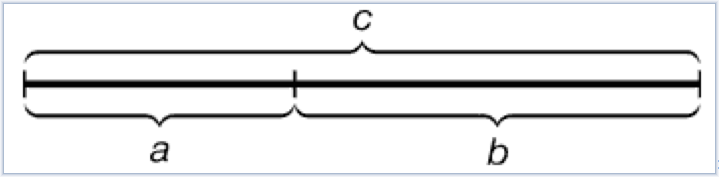](https://shkrudnev.com/images/downloads/pictures/publikatsii/VIBOR/zolotoe_sechenie/1.png)

Приложение 1.

[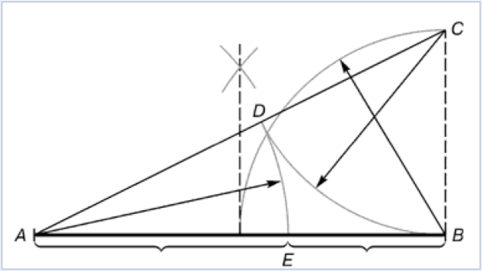](https://shkrudnev.com/images/downloads/pictures/publikatsii/VIBOR/zolotoe_sechenie/2.png) Приложение 2.

[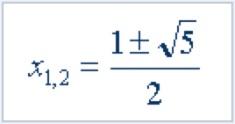](https://shkrudnev.com/images/downloads/pictures/publikatsii/VIBOR/zolotoe_sechenie/3.png) Приложение 3.

[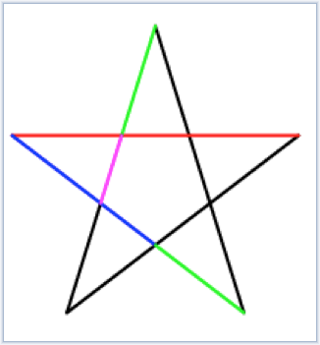](https://shkrudnev.com/images/downloads/pictures/publikatsii/VIBOR/zolotoe_sechenie/4.png) Приложение 4.

[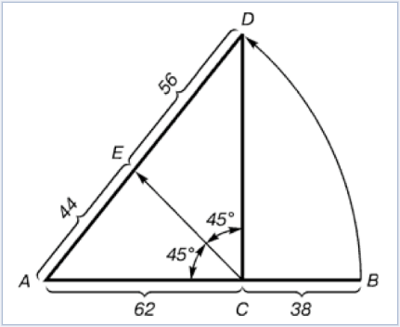](https://shkrudnev.com/images/downloads/pictures/publikatsii/VIBOR/zolotoe_sechenie/5.png) Приложение 5.

[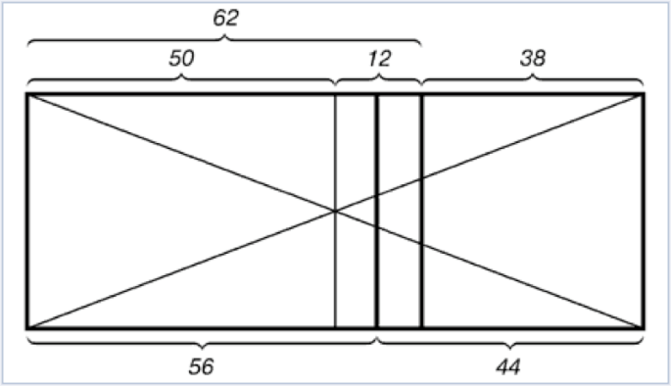](https://shkrudnev.com/images/downloads/pictures/publikatsii/VIBOR/zolotoe_sechenie/6.png) Приложение 6.

[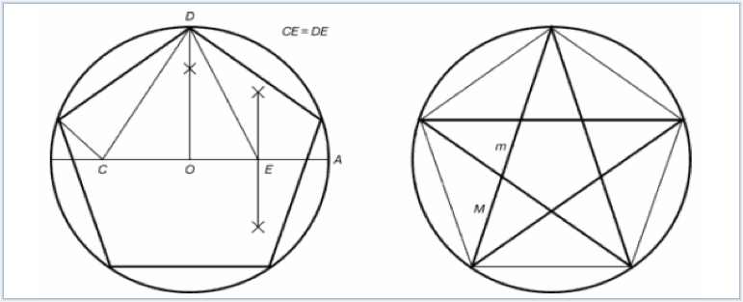](https://shkrudnev.com/images/downloads/pictures/publikatsii/VIBOR/zolotoe_sechenie/7.png) Приложение 7.

[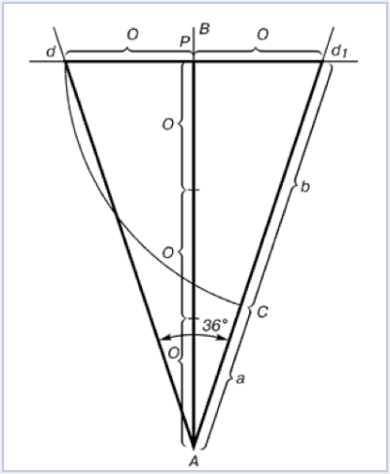](https://shkrudnev.com/images/downloads/pictures/publikatsii/VIBOR/zolotoe_sechenie/8.png) Приложение 8.

[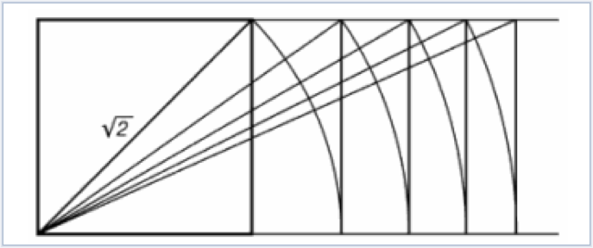](https://shkrudnev.com/images/downloads/pictures/publikatsii/VIBOR/zolotoe_sechenie/9.png) Приложение 9.

[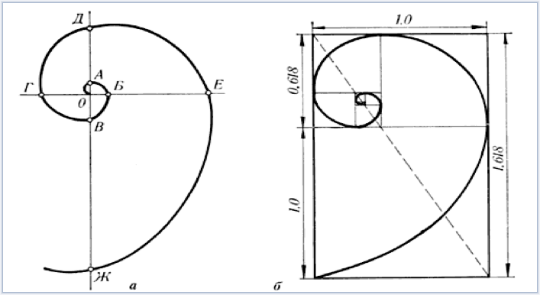](https://shkrudnev.com/images/downloads/pictures/publikatsii/VIBOR/zolotoe_sechenie/19.png) Приложение 10.

[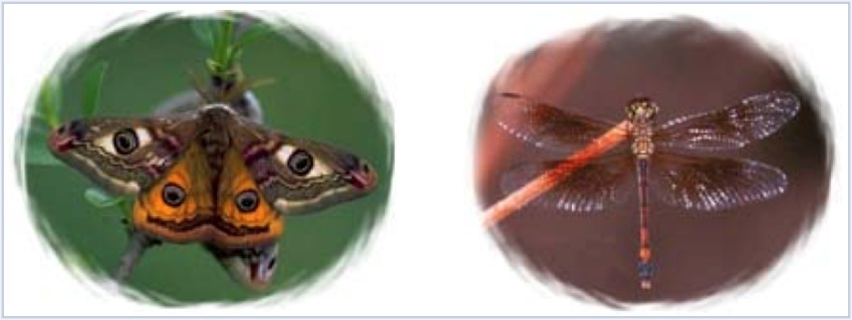](https://shkrudnev.com/images/downloads/pictures/publikatsii/VIBOR/zolotoe_sechenie/23.png)

Приложение 11.

[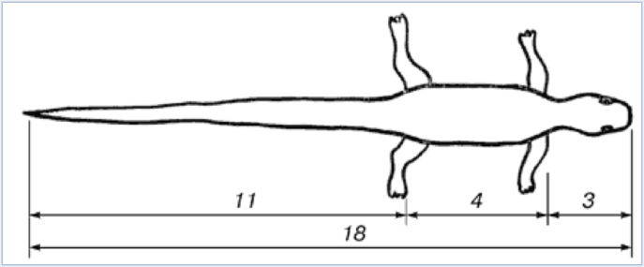](https://shkrudnev.com/images/downloads/pictures/publikatsii/VIBOR/zolotoe_sechenie/24.png)Приложение 12.

[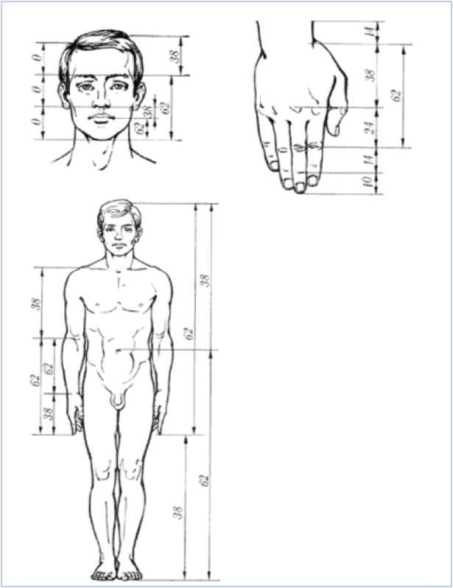](https://shkrudnev.com/images/downloads/pictures/publikatsii/VIBOR/zolotoe_sechenie/28.png) Приложение 13.

[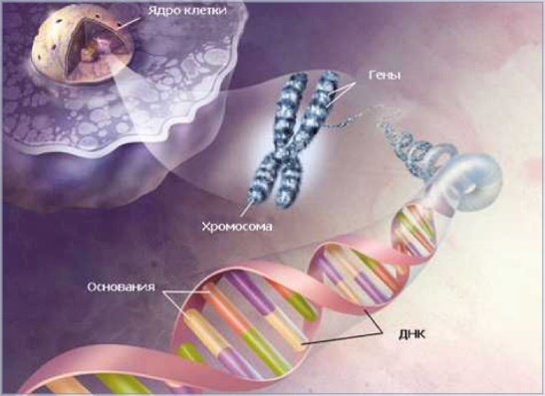](https://shkrudnev.com/images/downloads/pictures/publikatsii/VIBOR/zolotoe_sechenie/30.png) Приложение 14.

[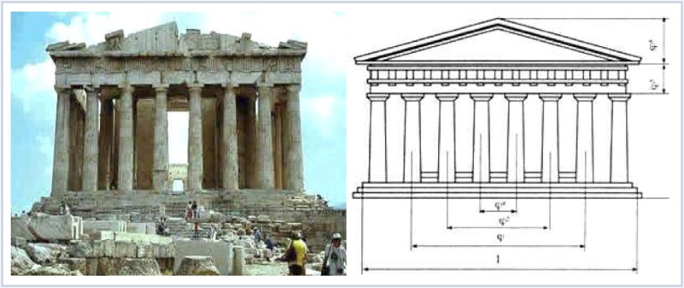](https://shkrudnev.com/images/downloads/pictures/publikatsii/VIBOR/zolotoe_sechenie/33.png)

Приложение 15.

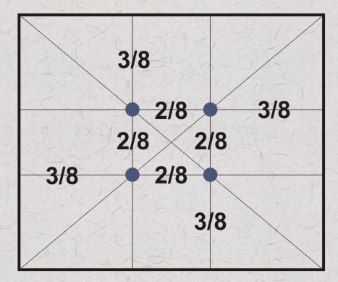 Приложение 16.

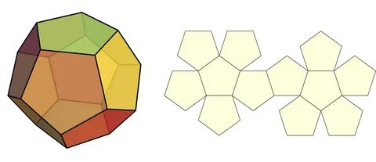

Приложение 17.

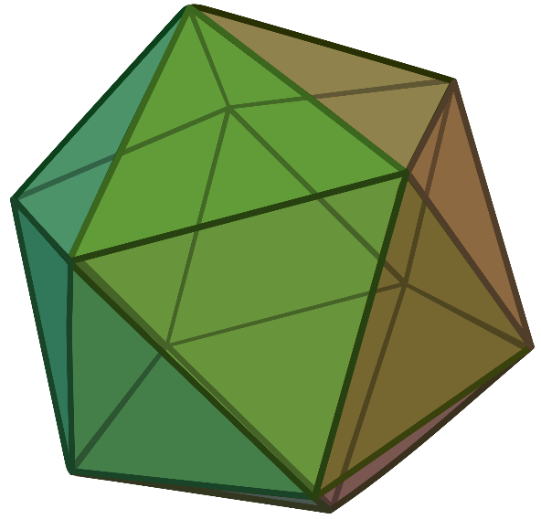Приложение 18.

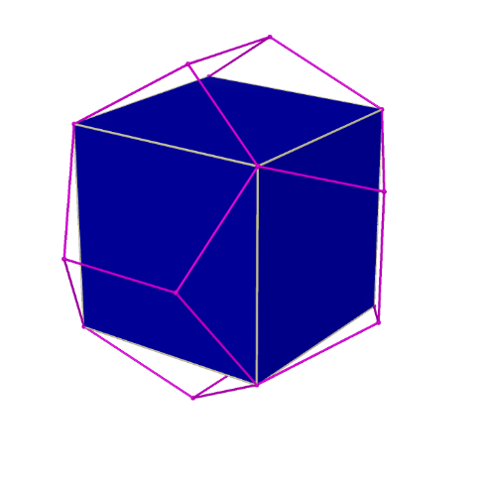 Приложение 19.

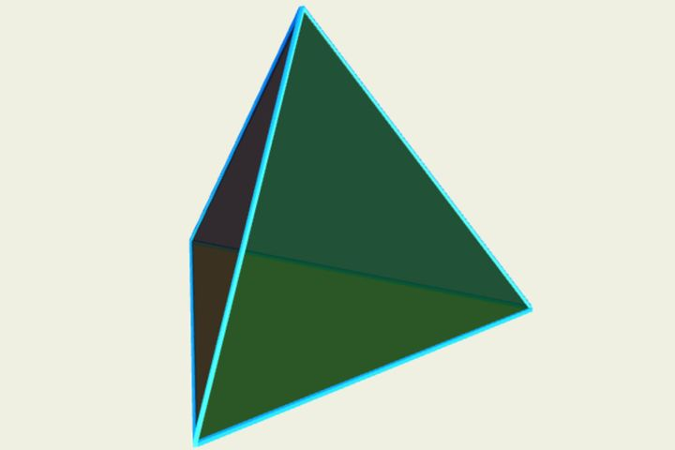 Приложение 20.

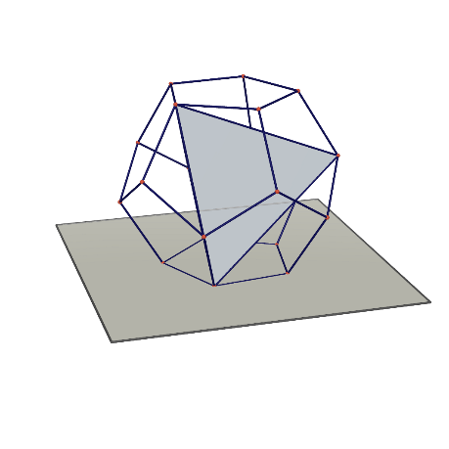Приложение 21.